Brasil tem pior desempenho dos Brics no 3º trimestre
Érica Fraga

Economia repete cenário de abril a junho e fica atrás de Rússia, Índia e China

Desaceleração atingiu todos os emergentes, com exceção da Índia, segundo índice feito por Markit e banco HSBC

O Brasil teve entre julho e setembro o desempenho econômico mais fraco entre os Brics, grupo que também inclui Rússia, Índia e China. A tendência ocorre pelo segundo trimestre consecutivo e confirma que os dias de crescimento exuberante do país ficaram para trás.

O nível de expansão da economia brasileira medida pelo EMI (sigla em inglês para Índice de Mercados Emergentes, calculado pela Markit Economics em parceria com o HSBC) se desacelerou de 52,3 entre abril e junho para 51,2 no terceiro trimestre.

Esse foi o pior resultado registrado desde o segundo trimestre de 2009, quando o país começava a se recuperar da crise global. Valores acima de 50 indicam expansão, o que significa que, com um patamar de 51,2, a economia brasileira flertou com a estagnação nos últimos três meses.

Embora o EMI já apontasse desempenho mais fraco no Brasil do que na China e na Índia, o país havia crescido acima da Rússia entre o quarto trimestre de 2008 e o primeiro deste ano.

"O Brasil havia tido um desempenho muito forte no primeiro trimestre por conta da antecipação de consumo antes do fim dos incentivos fiscais, e depois o segundo trimestre veio mais forte do que o esperado", afirma André Loes, economista-chefe do HSBC.

Segundo Loes, isso ajuda a explicar a acomodação no terceiro trimestre captada pelo EMI.

Apesar do desempenho relativamente mais fraco do Brasil, a tendência de desaceleração da atividade medida pelo EMI para o país se aplica a quase todo o mundo emergente. Uma das poucas exceções é a Índia.

ÍNDICE EMI

O EMI é uma versão para países emergentes do PMI (Índice de Gerentes de Compras) -indicador muito acompanhado por analistas de todo o mundo. O indicador reflete entrevistas feitas com 5.800 prestadores de serviços e empresários em 16 países emergentes.

O relatório com os resultados do EMI para o terceiro trimestre deste ano será divulgado hoje e foi obtido com exclusividade pela Folha.

Segundo o mesmo, o nível de expansão da atividade nos 16 emergentes acompanhados caiu de 56 entre abril e junho para 54,3 entre julho e setembro, marcando o segundo trimestre consecutivo de desaceleração e um ritmo de crescimento abaixo da média dos três anos anteriores à crise global.

Também pelo segundo trimestre consecutivo o desempenho dos emergentes captado pelo EMI é mais fraco que o registrado pelo PMI para os EUA e a zona do euro.

Isso provavelmente ocorreu porque, como os emergentes vinham crescendo a um ritmo muito mais forte que os países ricos, a base de comparação era mais alta.

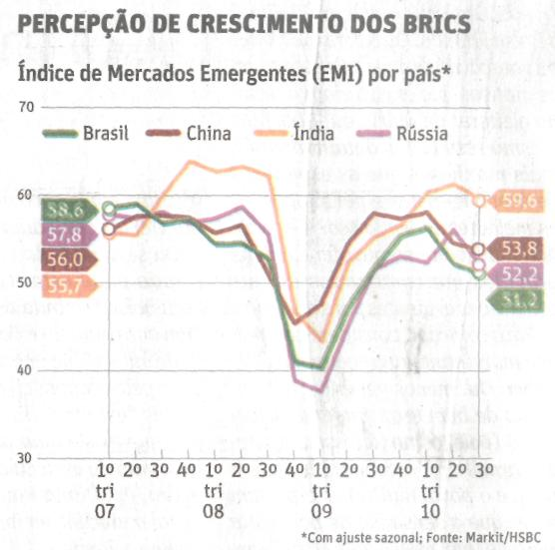

Fonte: Valor Econômico, São Paulo, 7 out. 2010, Mercado, p. B6.

